Министерство образования Украины
Симферопольский Государственный Университет

Курсовая Работа

ОПРЕДЕЛЕНИЯ ВИДИМЫХ ПОВЕРХНОСТЕЙ МЕТОДОМ

ТРАССИРОВКИ ЛУЧЕЙ.

студента 4 курса
404 группы
Математического факультета
Алексейчука Александра

Научный руководитель : Переход И.А.

Симферополь
1998

План :

- Метод и алгоритм трассировки лучей.
- Теоретические аспекты метода трассировки лучей.
- Идея алгоритма.
- Использование оболочек рассматриваемых объектов.
- Сферическая оболочка.
- Прямоугольная оболочка.
- Схема алгоритма трассировки лучей для непрозрачных поверхностей.
- Модификации метода, повышающие его эффективность.
- Отсечение лучей - частный случай метода трассировки лучей. Демонстрационная программа Cubic World.
- Виртуальный мир, состоящий из кубов.
- Поле просмотра.
- Схема алгоритма.
- Табличное задание тригонометрических функций.
- Поиск пересечений луча с объектами сцены.
- Устранение проекционных искажений.
- Литература.

Задача удаления невидимых линий и поверхностей является одной из наиболее сложных в машинной графике. Алгоритмы удаления невидимых линий и поверхностей служат для определения линий ребер, поверхностей или объемов, которые видимы или невидимы для наблюдателя, находящегося в заданной точке пространства.
Алгоритмы удаления невидимых линий или поверхностей можно классифицировать по способу выбора системы координат или пространства, в котором они работают. Алгоритмы работающие в объектном пространстве, имеют дело с физической системой координат, в которой описаны эти объекты. При этом получаются весьма точные результаты, ограниченные вообще говоря, лишь точностью вычислений. Полученные изображения можно свободно увеличивать во много раз. Алгоритмы, работающие в объектном пространстве, особенно полезны в тех приложениях, где необходима высокая точность. Алгоритмы же, работающие в пространстве изображения, имеют дело с системой координат того экрана, на котором объекты визуализируются. При этом точность вычислений ограничена разрешающей способностью экрана. Результаты, полученные в пространстве изображения, а затем увеличенные во много раз, не будут соответствовать исходной сцене. Например, могут не совпадать концы отрезков. Алгоритмы, формирующие список приоритетов, работают попеременно в обеих упомянутых системах координат.
Объем вычислений для любого алгоритма, работающего в объектном пространстве, и сравнивающего каждый объект сцены со всеми остальными объектами этой сцены, растет теоретически как квадрат числа объектов (n²). Аналогично, объем вычислений любого алгоритма, работающего в пространстве изображения и сравнивающего каждый объект сцены с позициями всех пикселов в системе координат экрана, растет теоретическиё как nN. Здесь n обозначает количество объектов (тел, плоскостей или ребер) в сцене, а N - число пикселов. Теоретически трудоемкость алгоритмов, работающих в объектном пространстве, меньше трудоемкости алгоритмов, работающих в пространстве изображения, при n<N. Теоретически большинство алгоритмов следует реализовывать в объектном пространстве. Однако на практике это не так. Дело в том, что алгоритмы, работающие в пространстве изображения, более эффективны потому, что для них легче воспользоваться преимуществом когерентности при растровой реализации.

Оценки эффективности различных алгоритмов удаления невидимых поверхностей зависят от определенных характеристик когерентности той сцены, для которой ведется поиск ее видимых участков. В отличии от них трассировка лучей является методом грубой силы, при котором не учитывается специфика обрабатываемого объекта. Главная идея, лежащая в основе этого метода, заключается в том, что наблюдатель видит любой объект посредством испускаемого неким источником света, который падает на этот объект и затем каким-то путем доходит до наблюдателя. Свет может достичь наблюдателя, отразившись от поверхности, преломившись или пройдя через нее. Если проследить за лучами света, выпущенными источником, то можно убедиться, что весьма не многие из них дойдут до наблюдателя. Следовательно, этот процесс был бы вычислительно неэффективен. Поэтому логично отслеживать (трассировать) лучи в обратном направлении, т.е. от наблюдателя к объекту, как показано на Рис.1. Существуют алгоритмы трассировки лучей с использованием общих моделей освещения. Эти алгоритмы учитывают эффекты отражения одного объекта от поверхности другого, преломления, прозрачности и затенения. Производится также устранение ступенчатости.
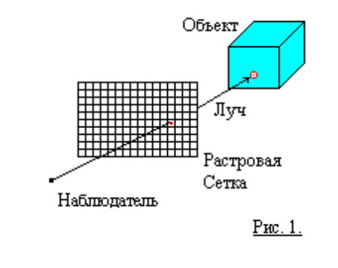
Рис.1. служит иллюстрацией алгоритма трассировки лучей. В этом алгоритме предполагается, что сцена уже преобразована в пространство изображения. Перспективное преобразование не используется. Считается, что точка зрения или наблюдатель находится в бесконечности на положительной полуоси z . Каждый луч, исходящий от наблюдателя, проходит через центр пиксела на растре до сцены. Траектория каждого луча отслеживается, чтобы определить, какие именно объекты сцены, если таковые существуют, пересекаются с данным лучом. Необходимо проверить пересечение каждого объекта сцены с каждым лучом. Если луч пересекает объект, то определяются все возможные точки пересечения луча и объекта. Можно получить большое количество пересечений, если рассматривать много объектов. Эти пересечения упорядочиваются по глубине. Пересечение с максимальным значением z представляет видимую поверхность для данного пиксела. Атрибуты этого объекта используются для определения характеристик пиксела.
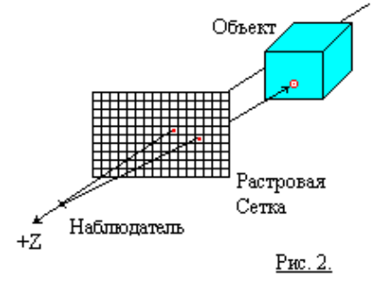
Если точка зрения находится не в бесконечности, алгоритм трассировки лучей лишь незначительно усложняется. Здесь предполагается, что наблюдатель по-прежнему находится на положительной полуоси z . Картинная плоскость, т.е. растр, перпендикулярна оси z, как показано на Рис.2. Задача состоит в том, чтобы построить одноточечную проекцию на картинную плоскость.
Наиболее важным элементом алгоритма определения видимых поверхностей путем трассировки лучей, является процедура определения пересечений. В состав сцены можно включать любой объект, для которого можно создать процедуру построения пересечений. Объекты сцены могут состоять из набора плоских многоугольников, многогранников или тел, ограниченных или определяемых квадратичными или биполиномиальными параметрическими поверхностями. Поскольку 75-95 % времени, затрачиваемого алгоритмом трассировки лучей, уходит на определение пересечений, то эффективность процедуры поиска пересечений оказывает значительное влияние на производительность всего алгоритма. Чтобы избавиться от ненужного поиска пересечений, производится проверка пересечения луча с объемной оболочкой рассматриваемого объекта. И если луч не пересекает оболочки, то не нужно больше искать пересечений этого объекта с лучом. В качестве оболочки можно использовать прямоугольный параллелепипед или сферу. Хотя, как показано на Рис.3, использование сферы в качестве оболочки может оказаться неэффективным, факт пересечения трехмерного луча со сферой определяется очень просто. В частности, если расстояние от центра сферической оболочки до луча превосходит радиус этой сферы, то луч не пересекает оболочки. Следовательно, он не может пересечься и с объектом.
Поэтому тест со сферической оболочкой сводится к определению расстояния от точки до трехмерной прямой, т.е. луча. Будем использовать параметрическое представление прямой, проходящей через точки P₁(x₁, y₁, z₁) и P₂(x₂, y₂, z₂), т.е.:
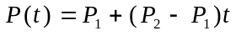
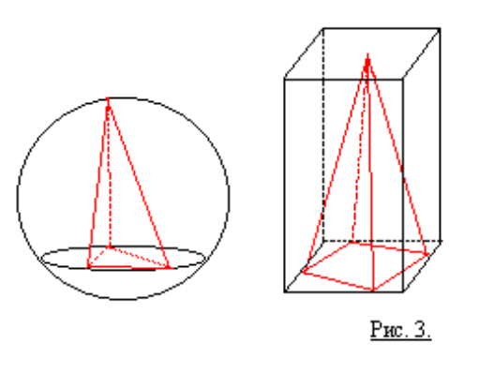
с компонентами
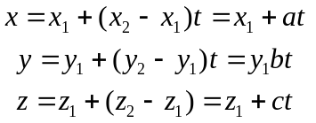
Тогда минимальное расстояние d от этой прямой до точки P₀(x₀, y₀, z₀) равно :
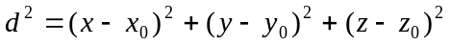
где параметр t, определяющий ближайшую точку P(t) равен :
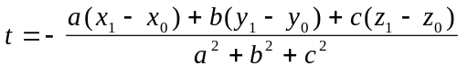
Если d²>R², где R - радиус сферической оболочки, то луч не может пересечься с объектом.
Выполнение габаритного теста с прямоугольной оболочкой в трехмерном пространстве требует большого вычислений. При этом следует проверить пересечение луча по меньшей мере с тремя бесконечными плоскостями, ограничивающими прямоугольную оболочку. Поскольку точки пересечения могут оказаться вне граней этого параллелепипеда, то для каждой из них следует, кроме того, произвести проверку на охват или попадание внутрь. Следовательно, для трех измерений тест с прямоугольной оболочкой оказывается более медленным, чем тест со сферической оболочкой.
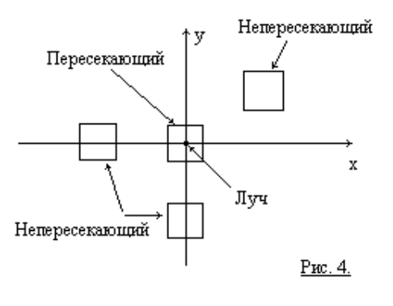
Одной простой процедурой можно свести тест с прямоугольной оболочкой к сравнению знаков, упрощая тем самым вычисление пересечений с объектом, а также сравнения по глубине среди точек пересечения. В этой процедуре используются переносы и повороты вокруг координатных осей для того, чтобы добиться совпадения луча с осью Z. Аналогичным преобразованиям подвергается и прямоугольная оболочка объекта. Луч пересекает оболочку, если в новой перенесенной и повернутой системе координат знаки x_{min} и x_{max}, а также y_{min} и y_{max} противоположны, как показано на Рис. 4.
Продемонстрируем упрощение вычислений точек пересечения на примере поверхности второго порядка общего вида. В произвольной декартовой системе координат поверхностей второго порядка является геометрическим местом точек, координаты которых удовлетворяют уравнению :

После применения преобразования, которое является комбинацией переноса и поворота и используется для совмещения луча с осью Z, пересечение этого луча с поверхностью, если оно имеет место возникает при x=y=0. Поэтому в общем случае точки пересечения являются решениями уравнения :
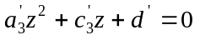
т.е.
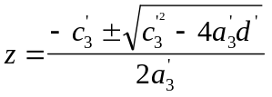
где штрих сверху обозначает коэффициенты общего уравнения поверхности второго порядка после преобразования. Если 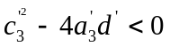, то решения выражаются комплексными числами и луч не пересекает поверхности. Если бесконечная поверхность второго порядка ( например, конус или цилиндр ) ограничена плоскостями, то эти плоскости также следует преобразовать и проверить на пересечение. Если найдено пересечение с бесконечной ограничивающей плоскостью, то необходимо, кроме того, произвести проверку на попадание внутрь. Однако в преобразованной системе координат эту проверку можно произвести на двумерной проекции фигуры, образованной пересечением ограничивающей плоскости и квадратичной поверхности. Для получения точки пересечения в исходной системе координат необходимо применить обратное преобразование.
Если трассируемый луч пересекает объекты сцены в нескольких точках, то необходимо определить видимое пересечение. Для алгоритмов определения видимости простых непрозрачных поверхностей пересечением с видимой поверхностью будет точка с максимальным значением координаты Z. Для более сложных алгоритмов, учитывающих отражения и преломления, эти пересечения следует упорядочивать вдоль луча по расстоянию от его начала. В преобразованной системе координат этой цели можно достичь простой сортировкой по Z.
Алгоритм трассировки лучей для простых непрозрачных поверхностей можно представить следующим образом :

Подготовка данных для сцены :

Создать список объектов, содержащий по меньшей мере следующую информацию :
Полное описание объекта : тип, поверхность, характеристики и т.п.
Описание сферической оболочки : центр и радиус.
Флаг прямоугольной оболочки. Если этот флаг поднят, то будет выполнен
габаритный тест с прямоугольной оболочкой, если же он опущен, то тест
выполняться не будет. Заметим, что габаритный тест необходим не для всех
объектов, например для сферы он не нужен.
Описание прямоугольной оболочки : x_{min}, x_{max}, y_{min}, y_{max}, z_{min}, z_{max}.
Для каждого трассируемого луча :
Выполнить для каждого объекта трехмерный тест со сферической оболочкой в
исходной системе координат. Если луч пересекает эту сферу, то занести объект в
список активных объектов.
Если список активных объектов пуст, то изобразить данный пиксел с фоновым
значением интенсивности и продолжать работу. В противном случае, перенести и
повернуть луч так, чтобы он совместился с осью Z. Запомнить это комбинированное
преобразование.
Для каждого объекта из списка активных объектов :
Если флаг прямоугольной оболочки поднят, преобразовать, используя
комбинированное преобразование, эту оболочку в систему координат, в
которой находится луч, и выполнить соответствующий тест.
Если пересечения с лучом нет, то перейти к следующему объекту.
В противном случае преобразовать, используя комбинированное
преобразование, объект в систему координат, в которой
находится луч, и определить его пересечения с лучом, если они существуют.
Занести все пересечения в список пересечений.
Если список пересечений пуст, то изобразить данный пиксел с фоновым значением
интенсивности.
В противном случае определить z_{max} для списка пересечений.
Вычислить преобразование, обратное комбинированному преобразованию.
Используя это обратное преобразование, определить точку пересечения в исходной
системе координат.
Изобразить данный пиксел, используя атрибуты пересеченного объекта и
соответствующую модель освещенности.

Заметим, что алгоритм определения видимости простых непрозрачных поверхностей, не требует вычислять преобразование, обратное комбинированному, или определять точку пересечения в исходной системе координат, если в модели освещения не возникает необходимость включения в алгоритм свойств поверхности объекта или ее ориентации в точке пересечения.
Две модификации этого алгоритма заметно повышают его эффективность. Первая модификация основывается на понятии кластерных групп пространственно связанных объектов. Например, предположим, что сцена состоит из стола, на котором стоят ваза с фруктами и блюдо с конфетами. В вазе лежат апельсин, яблоко, банан и груша. Блюдо содержит несколько конфет разных форм и цветов. Вводятся сферические оболочки для групп или кластеров связанных объектов, например для ваза и всех плодов в ней, для блюда и всех конфет в нем, а также для стола и всех предметов на нем. Сферические оболочки, охватывающие более чем один объект, называются сферическими кластерами. Если это необходимо, то можно ввести и прямоугольные кластеры. Вводится, кроме того, наибольший сферический кластер, именуемый сферой сцены, которая охватывает все объекты в этой сцене. Затем сферические оболочки обрабатываются в иерархическом порядке. Если луч не пересекает сферу сцены, то он не может пересечь ни одного из ее объектов. Следовательно, пиксел, соответствующий этому лучу, будет изображен с фоновым значением интенсивности. Если же луч пересекает сферу сцены, то на пересечение с лучом проверяются сферические кластеры и сферические оболочки объектов, не содержащихся ни в одном из сферических кластеров, но принадлежащих кластеру сцены. Если луч не пересекает сферический кластер, то сам этот кластер и все объекты или кластеры, содержащиеся в нем, исключаются из дальнейшего рассмотрения. Если же луч пересекает кластер, то эта процедура рекурсивно повторяется до тех пор, пока не будут рассмотрены все объекты. Если луч пересекает сферическую оболочку некоего объекта в какой-нибудь точке, то этот объект заносится в список активных объектов. Эта процедура значительно сокращает количество вычислений точек пересечения луча со сферическими оболочками и тем самым повышает эффективность всего алгоритма.
Вторая модификация использует упорядочение по приоритету, чтобы сократить число объектов, для которых вычисляются пересечения с лучом. Вместо того, чтобы немедленно производить вычисление пересечения объекта с лучом, как это делается в изложенном выше простом алгоритме, объект помещается в список пересеченных объектов. После рассмотрения всех объектов сцены преобразованный список пересеченных объектов упорядочивается по приоритету глубины. Для определения приоритетного порядка можно использовать центры сферических оболочек или наибольшие (наименьшие) значения Z прямоугольных оболочек. Пересечения луча с объектами из списка пересеченных объектов определяются в порядке их приоритетов. К сожалению, точка пересечения луча с первым из объектов не обязательно будет видимой. Необходимо определить точки пересечения луча со всеми потенциально видимыми объектами и занести их в список пересечений. Затем модифицированный алгоритм упорядочивает этот список пересечений так, как это делалось и в простом алгоритме. К счастью, множество потенциально видимых объектов обычно значительно меньше числа объектов в списке пересеченных лучом. Следовательно, эффективность алгоритма возрастает. Обе эти модификации применимы также и к общему алгоритму трассировки лучей, учитывающему отражение, преломление и прозрачность.
Ввиду внутренне присущей алгоритму трассировки лучей параллельности вычислений (здесь все лучи обрабатываются одинаково и независимо друг от друга) его можно реализовать с использованием методов параллельной обработки. Это возможно в многозадачных операционных системах ( UNIX, OS/2 и д.р.).

Для создания реалистичного трехмерного изображения в различных приложениях используется прием, называемый отсечением лучей. Применяя этот метод, надо придерживаться некоторых правил, связанных с тем, что алгоритм отсечения лучей - это, в сущности, упрощение алгоритма трассировки, в котором тем не менее осталось множество вычислительных проблем. Поэтому данный алгоритм применим только для наиболее простой геометрии создаваемых сцен. Для создания DOOM-образных миров применяется несколько другая техника, но и она базируется на этом же алгоритме. DOOM - это название компьютерной игры, в которой игрок, передвигаясь по виртуальному лабиринту, видит на экране дисплея то, что бы он видел, если бы реально находился в этом придуманном мире (потолок, пол, стены впереди и вокруг себя, др. объекты реальной сцены). Сейчас существует целое направление в сфере электронных игр так или иначе использующих этот подход.
Была написана небольшая демонстрационная программа, в основе которой лежит алгоритм отсечения лучей. Она позволит вам «погулять» по трехмерному миру, состоящему из кубов. Весь этот мир на самом деле является двухмерной матрицей (10x10).
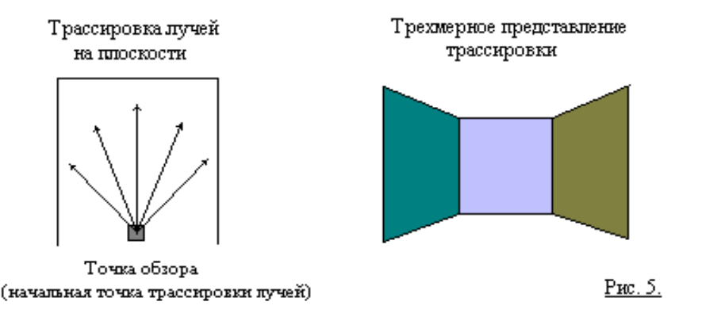
Идею алгоритма отсечения лучей можно представить так : вообразите, что вы стоите в пустой комнате и смотрите вперед. Все, что вы наблюдаете, это стены впереди и по обе стороны от вас. Образ, который вы видите, складывается из лучей, отразившихся от стен и попавших в ваши глаза. Но при отсечении лучей происходит не отражение от стен, а просто отсечение лишних лучей. На Рис.5 показан образ, полученный таким методом.
Как и в системах лазерного сканирования, мы также как бы сканируем область вокруг нас и строим образ на основе полученных результатов. То, что мы в итоге получим, будет зависеть от поля просмотра. Это поле является той «порцией» информации, которую мы можем увидеть как один кадр. Если мы способны обозреть пространство под углом 45° вправо и влево по отношению к направлению просмотра (См. Рис.6) , то наше поле просмотра составит 90°.
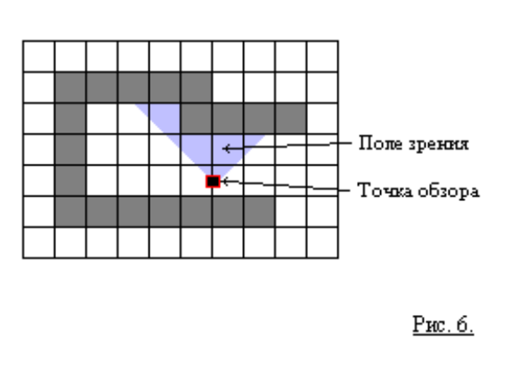
Поле просмотра - это одно из ключевых понятий в технологии отсечения лучей. Поэтому мы должны определить, какое поле просмотра нам необходимо. Для нашего случая оно составляет 60°. Теперь мы знаем, что нам надо отсечь все лучи, которые не попадают в наше поле просмотра. Потом, нам надо найти точки пересечения этих лучей со стенами и использовать информацию о каждом пересечении для построения трехмерного образа. Возникает вопрос: Сколько лучей нам необходимо отсечь? Количество отсекаемых лучей численно равно горизонтальному разрешению экрана, на который мы собираемся спроецировать образ. В нашем случае это 300 лучей. Угол в 60° требуется разделить на 320 частей и для каждой из них произвести отсечение. Поскольку сцена, в которой мы отсекаем лучи, является двухмерной, то задача вычисления пересечений становится довольно простой. Более того, наша сцена имеет регулярную структуру. Это значит, что количество вычислений резко уменьшается. Итак, мы имеем набор лучей, распределенных в диапазоне от -30 до +30 градусов к лучу зрения. Для того, чтобы смоделировать на экране поле просмотра, нам нужно:
1. Отсечь 300 лучей (один для каждого вертикального столбца на экране) и вычислить пересечение каждого луча с блоками, из которых состоит наша двухмерная карта сцены;
2. Используя эту информацию, вычислить дистанцию между точкой обзора и точкой пересечения;
- Затем использавоть эту дистанцию для масштабирования вертикальной полосы. Горизонтальная позиция при этом соответствует координате текущего луча (0...299).

// Пусть точка обзора (x, y) и угол просмотра направлен под углом angle
// Инициализируем переменные
стартовый_угол = угол_просмотра - 30;
// Необходимо отсечь 320 лучей, по одному на каждый экранный столбец
for ray=0 to 299 do
вычислить наклон текущего луча
while (луч не отсечен)
// Проверить на вертикальное пересечение
if (не пересекается с вертикальной стеной)
if (луч отсек блок по вертикали)
вычислить дистанцию от (x, y) до точки пересечения
сохранить дистанцию
endif // конец проверки на вертикальное пересечение
endif

// Проверить на горизонтальное пересечение
if (не пересекается с горизонтальной стеной)
if (луч отсек блок по горизонтали)
вычислить дистанцию от (x, y) до точки пересечения
сохранить дистанцию
endif // конец проверки на горизонтальное пересечение
endif
endwhile // Конец цикла while

if (горизонтальное пересечение ближе вертикального)
вычислить масштаб по горизонтали
нарисовать полосу изображения
else // вертикальное пересечение ближе горизонтального
вычислить масштаб по вертикали
нарисовать полосу изображения
endif
endfor

Конечно, здесь опущено множество деталей, но при этом четко формализована основная идея алгоритма.
Мы решили иметь поле просмотра равным 60°.Таким образом, нам нужно составить таблицу соответствия для всех возможных лучей, которые можно отсечь с любого угла просмотра. Эта таблица должна содержать значения тригонометрических функций (sin, cos , tg, ctg) всех возможных лучей по отношению к плану просмотра. Количество элементов таблицы рассчитывается по формуле: 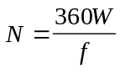 , где 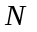 - размер таблицы, 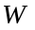 - ширина экрана, 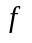 - поле просмотра. В нашем случае =300 пикселей, а =60°, поэтому =1800.
Поскольку мы сумели успешно заполнить таблицу значения наклонов, то теперь готовы ею воспользоваться для вычисления линий. Помните, что мы находимся на плоской карте, которая используется для создания трехмерного образа. На карте вводится декартова система координат с центром в левом нижнем углу. Задается виртуальная единица (в.е.) измерения отрезков. В нашем случае площадь сцены составляет 10х10 ячеек, и каждая ячейка имеет размер 10х10 (в.е.)². Каждая ячейка может быть либо стеной, либо пустым пространством. Таким образом, сцена имеет 100х100 (в.е.)² .
Для каждого луча мы ищем его пересечение с вертикальной стеной среди пересечений с вертикальными сторонами ячеек и аналогично с горизонтальной стеной, если таковые имеются. Так, например, на Рис.7 изображена ситуация, когда луч пересекает только вертикальные составляющие ячеек.
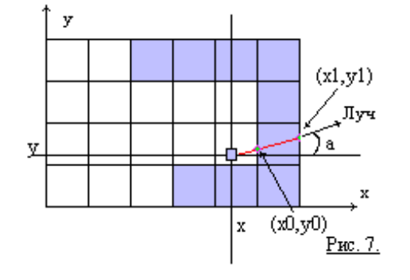
Рассмотрим случай проверки на пересечение с вертикальными составляющими ячеек. Фактически мы ищем точки пересечения с семейством параллельных прямых, отстоящих друг от друга на расстоянии 10 в.е. Так как эти прямые параллельны оси y нашей сцены, то координаты x точек пересечения будут x_{k}=x₀±10qk , k=1,2,... , где x₀-координата первой (ближайшей) точки пересечения. Знак ‘+’ выбирается, если луч направлен в правую полуплоскость (См. Рис. 7), и ‘-‘ , если в левую. Координата y первого пересечения будет 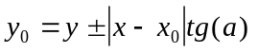 , 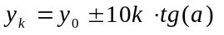, k=1,2,... . Знак ‘+’ выбирается, если луч направлен в верхнюю полуплоскость, и ‘-‘ в противном случае. Процесс продолжается, пока не найдется пересечение со стеной. Такое пересечение будет обязательно, так как вся сцена окружена стеной.
Итак, мы нашли дистанцию до вертикального и горизонтального пересечений со стеной. Выбираем меньшее расстояние d и находим высоту вертикального столбика на экране h, соответствующего данному лучу. 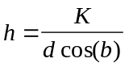, где 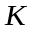 - некоторый масштабный коэффициент (в нашем случае = 10³) .
Как вы знаете, для реализации отсечения лучей мы использовали одновременно полярные и декартовые координаты. Это привело к эффекту «рыбьего глаза» (то же самое возникает, когда вы смотрите сквозь сильную линзу) (См. Рис. 8).
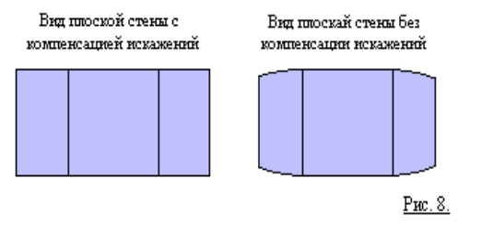
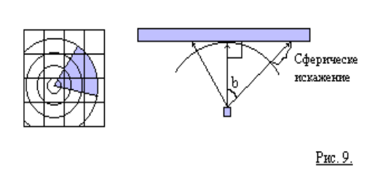
Сферические искажения возникают потому, что все объекты, с которыми пересекаются лучи, определены в декартовом пространстве. Расчет же лучей проводится в полярном пространстве (См. Рис. 9). Множитель 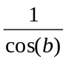 введен для устранения проекционных искажений.

Литература
1. Роджерс Д. Алгоритмические основы машинной графики : Пер. с англ. - М.: Мир,1989. - 512 с., ил.
2. Ла Мот А., Ратклифф Д., Семинаторе М., Тайлер Д. Секреты программирования игр: Пер. с англ. - СПб.: Питер, 1995. - 720 с.: ил.

